Практическое задание к теме 2

**Задание 1**

Напишите уравнение параболы, проходящей через три точки (x, y):

(1,2), (3,10), (5,1)

**Задание 2**

Известно, что свежий огурец на 99% состоит из воды. Месяц назад взвесили мешок со свежими огурцами. Получилось, что огурцов ровно 100 кг. Мешок убрали, а через месяц снова взвесили **(в мешке, или без мешка?)**. Огурцы за это время усохли, и теперь вода составляет уже только 98% их веса. Сколько теперь (в кг) весят огурцы?

Решение без мешка:

Сухое вещество = 1% *100кг = 1кг

Пропорция: 1 кг от полной массы = 2% от 100%

**3. Задание**

1.

2.

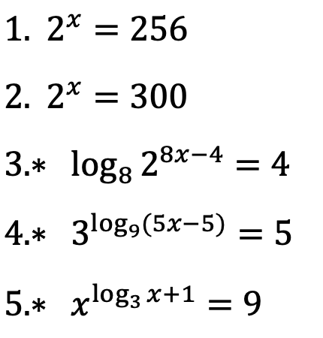

**4. Задание**

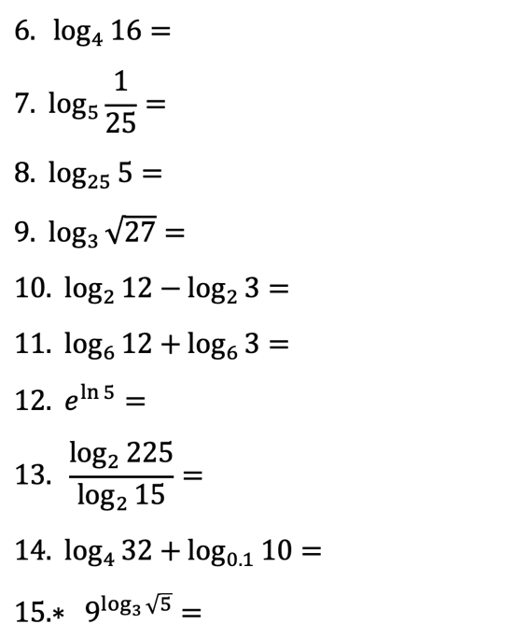https://ege.sdamgia.ru/formula/svg/a2/a2fcdc5dbf47e6902681bba4067db678.svg